**HƯỚNG DẪN CÀI ĐẶT MICROSOFT SQL SERVER 2019**

1. **Download và cài đặt Microsoft SQL Server**

Vào đường dẫn: https://www.microsoft.com/en-us/sql-server/sql-server-downloads

Chọn download phiên bản Developer

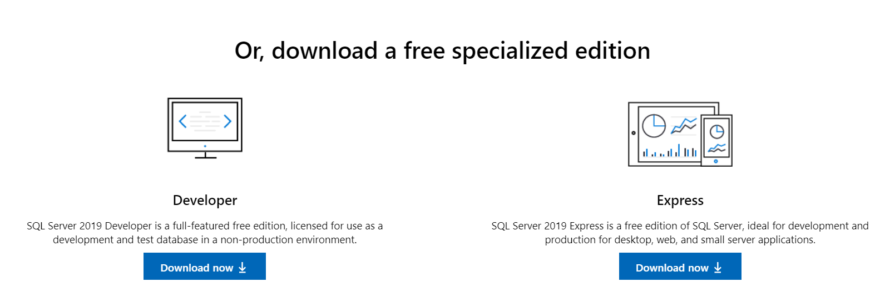

Cài đặt Database Engine:

Run file SQL2019-SSEI-Dev.exe, rồi sau đó chọn Custom

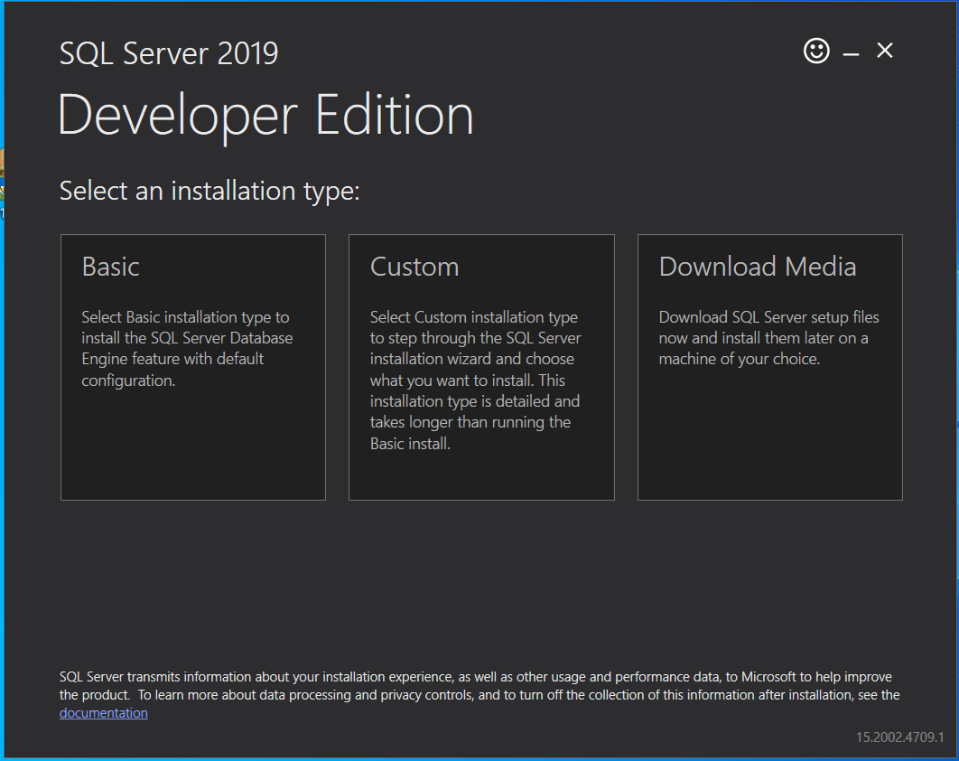

Giao diện như sau và click vào Install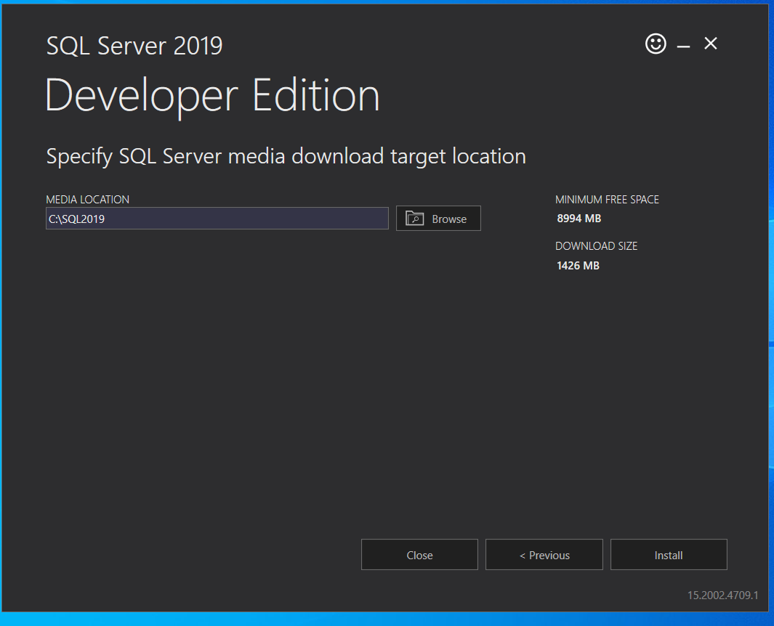

Xuất hiện giao diện sau:

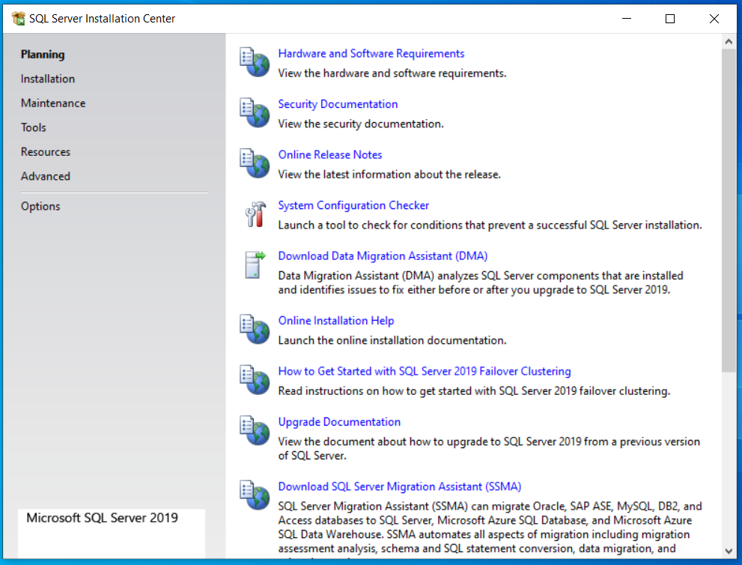

Phía bên trái nhấn chọn Installation, bên phải nhấn chọn dòng trên cùng (New SQL server stand-alone…)

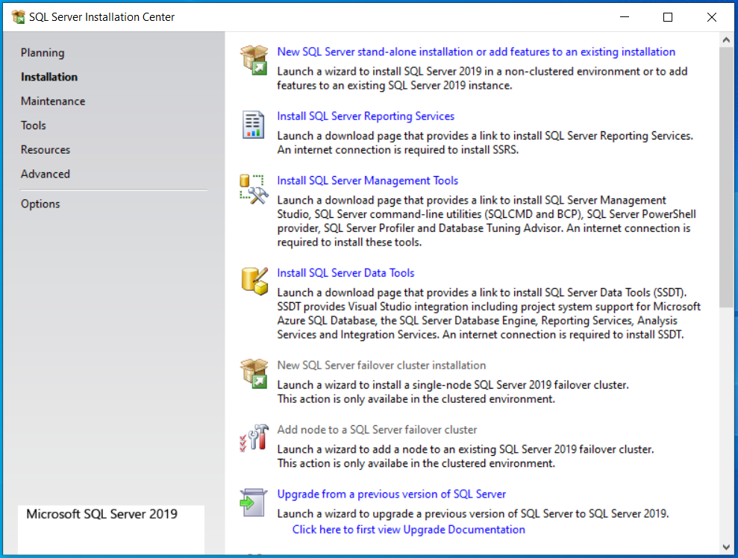

Giao diện Setup xuất hiện và Click Next

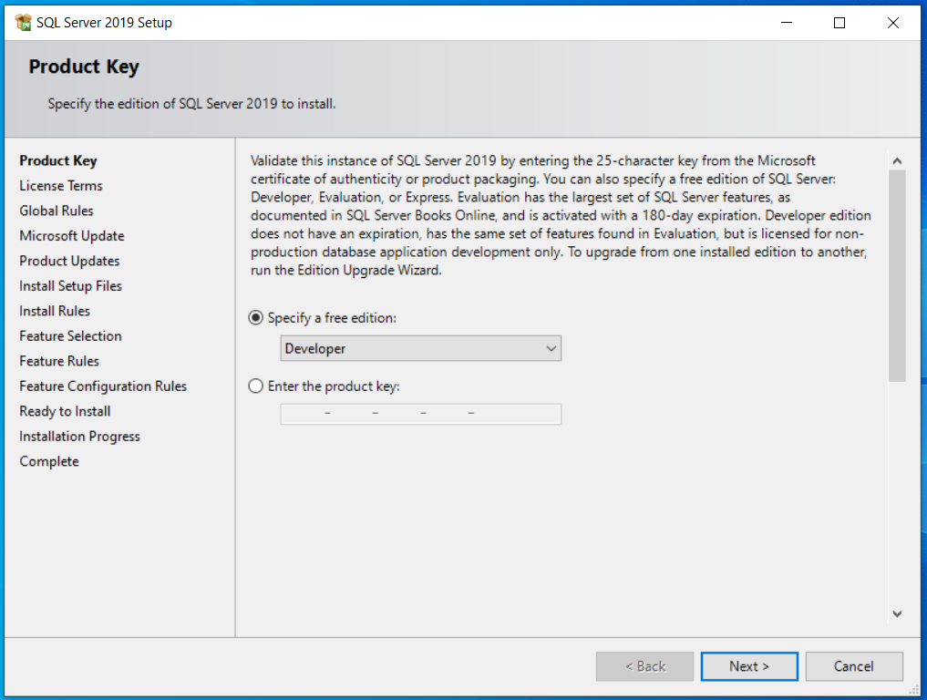

Một giao diện mới xuất hiện, click chọn vào “I accept the license terms…” rồi click Next

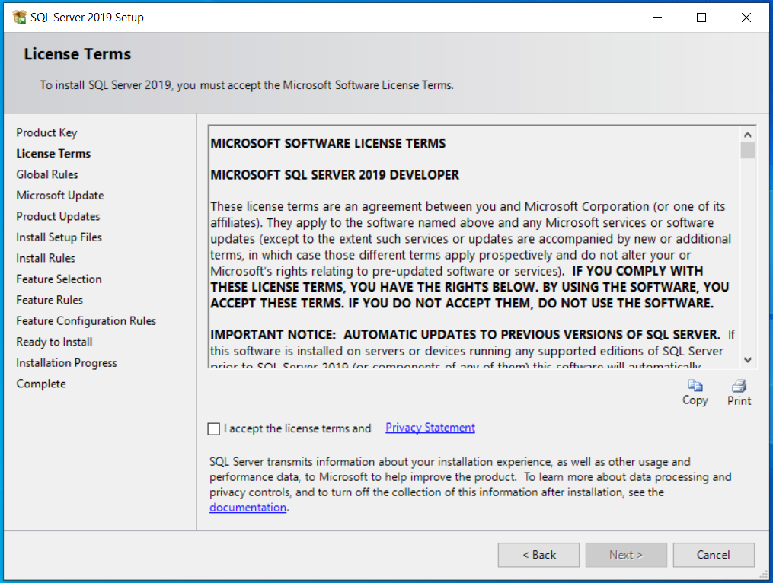

Rồi tiếp tục nhấn Next

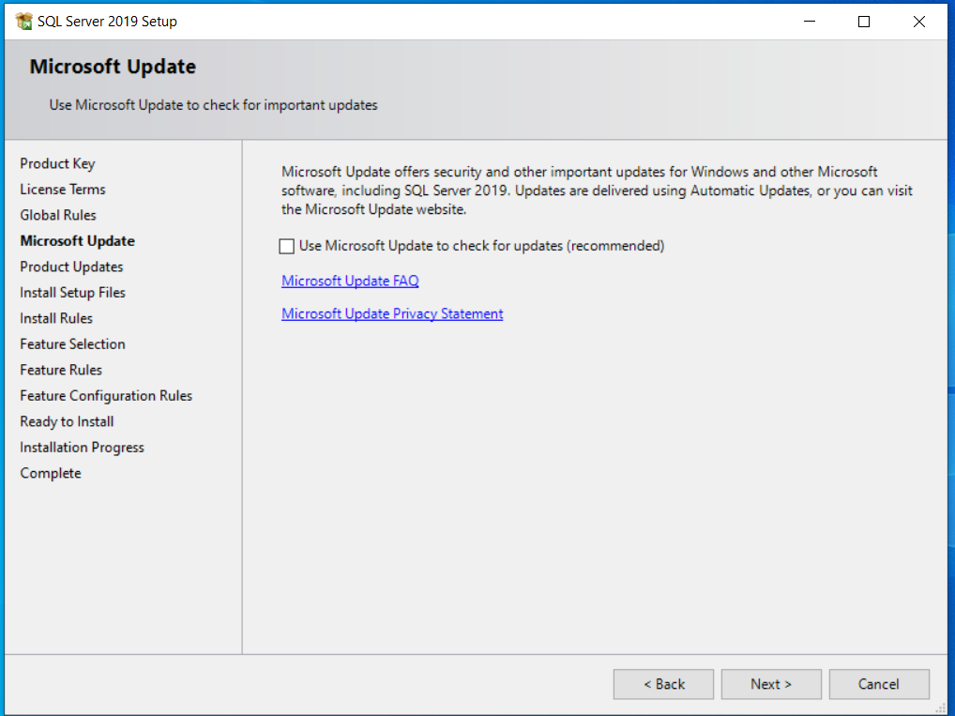

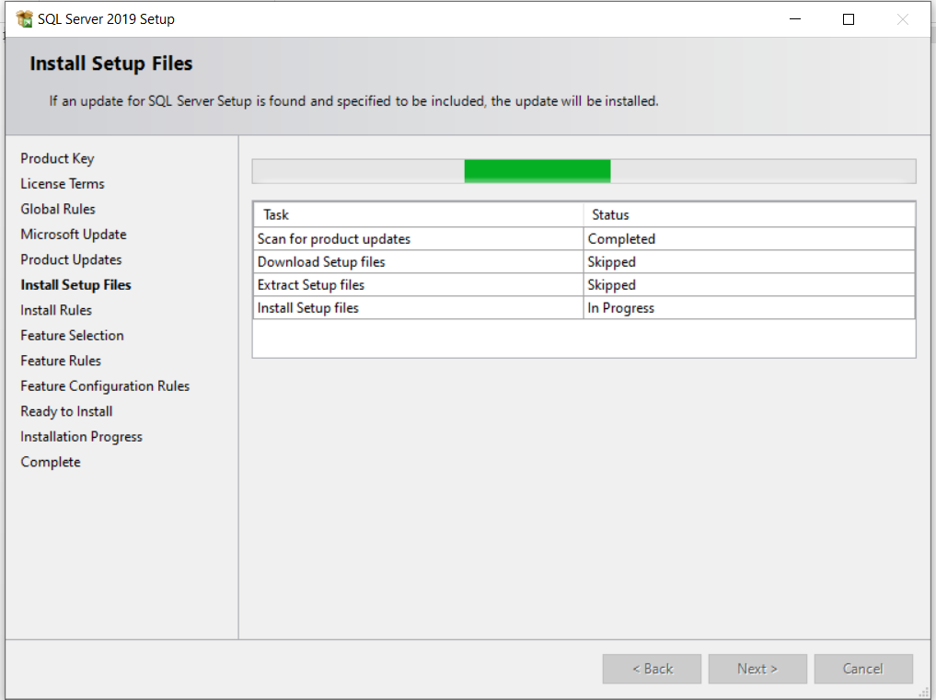

Sau khi chạy xong sẽ xuất hiện giao diện như sau, rồi click chọn vào Database Engine Services và bấm Next

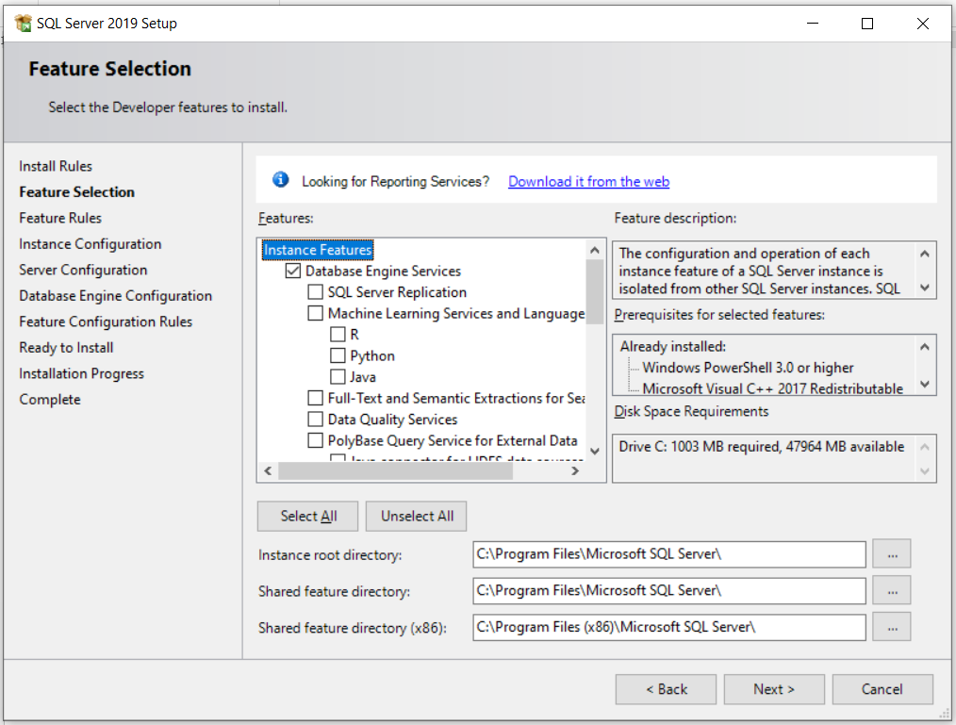

Xuất hiện giao diện sau và tiếp tục nhấn Next

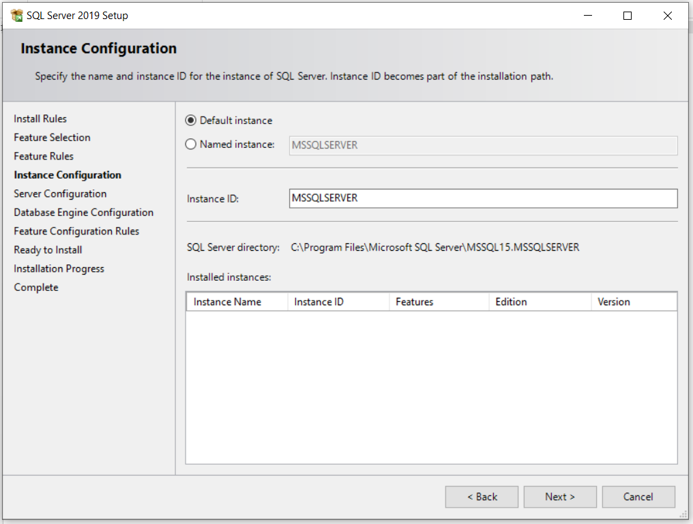

Nhấn Next

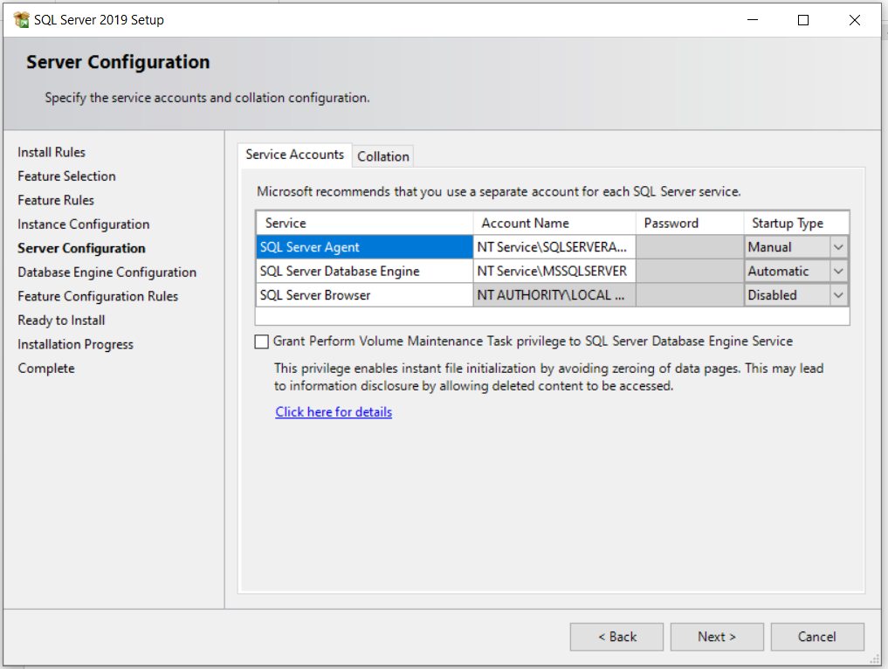

Màn hình sau xuất hiện, Click vào Add Current User rồi Click Next

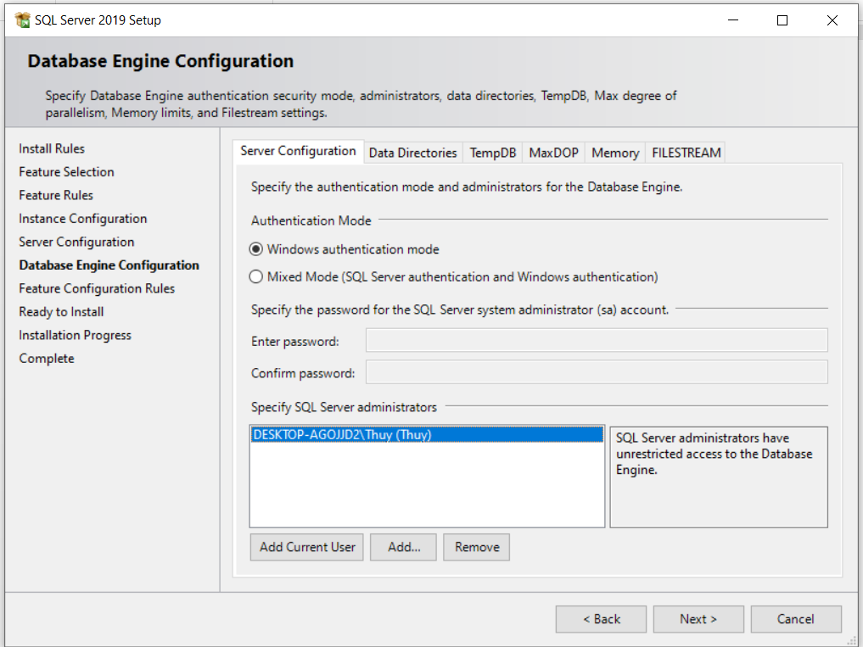

Màn hình sau xuất hiện và Click vào Install

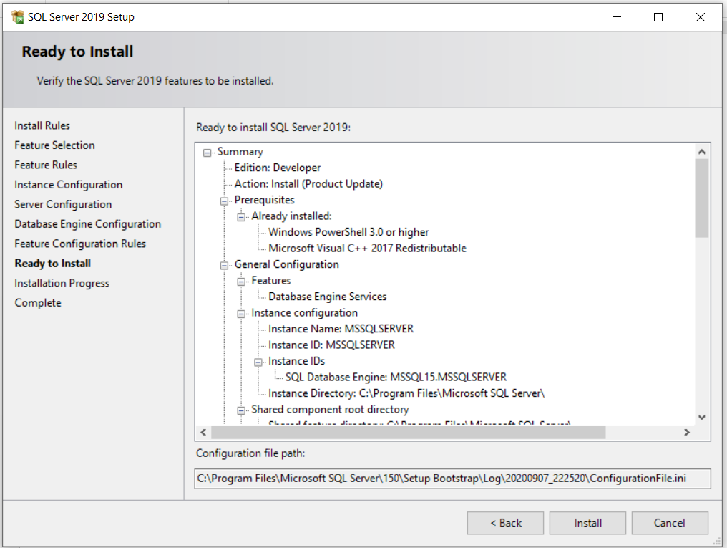

Giao diện khi install thành công:

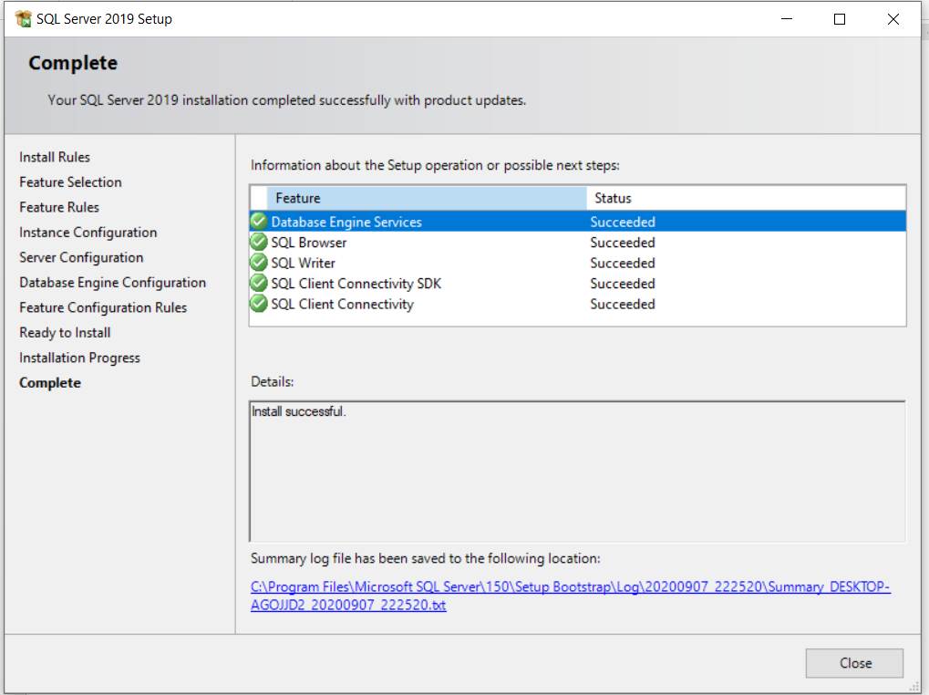

Click Close.

**2. Cài đặt công cụ kết nối đến Database Engine:**

Vào đường dẫn: <https://docs.microsoft.com/en-us/sql/ssms/download-sql-server-management-studio-ssms?view=sql-server-ver15>

[**Download SQL Server Management Studio (SSMS)**](https://aka.ms/ssmsfullsetup)

**Run file vừa download (SSMS-Setup-ENU)**

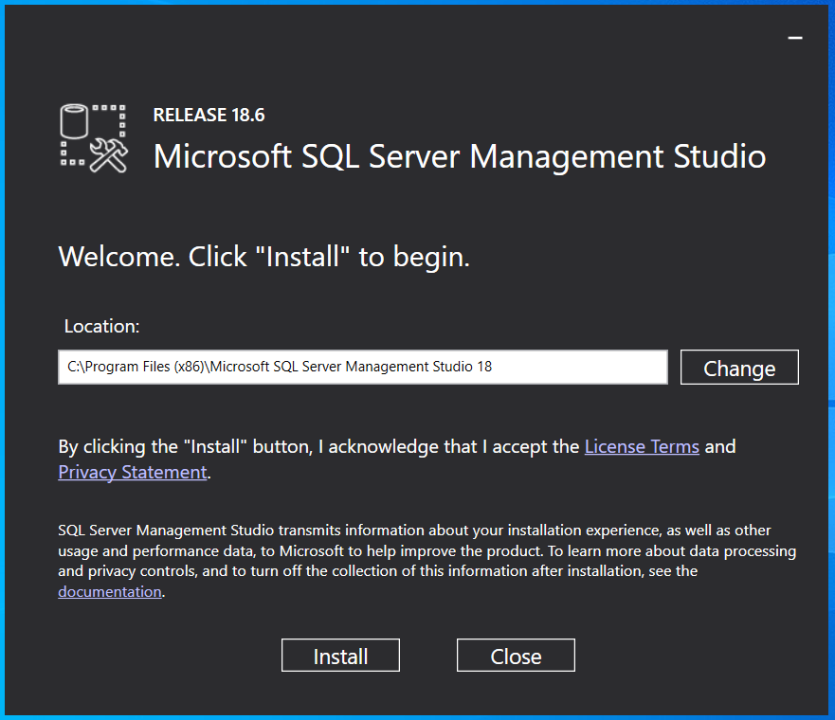

Click Install và đợi đến khi hoàn tất: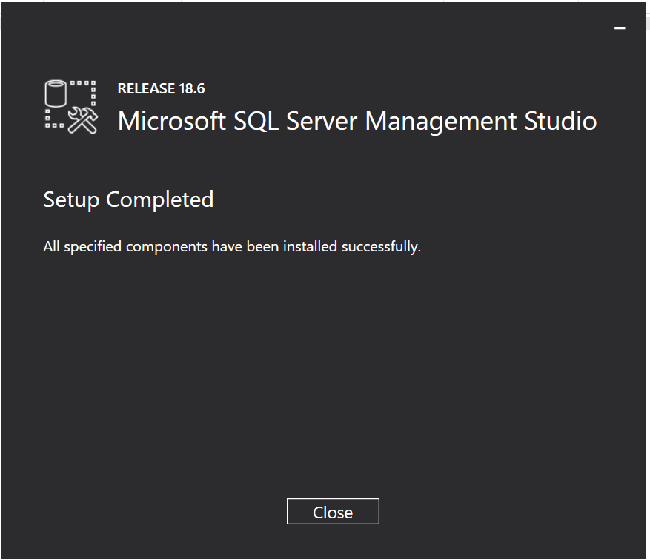

Đã hoàn thành các bước cài đặt

3. Khởi động Microsoft SQL Server Management Studio 18 (vừa mới cài đặt xong ở bước trên)

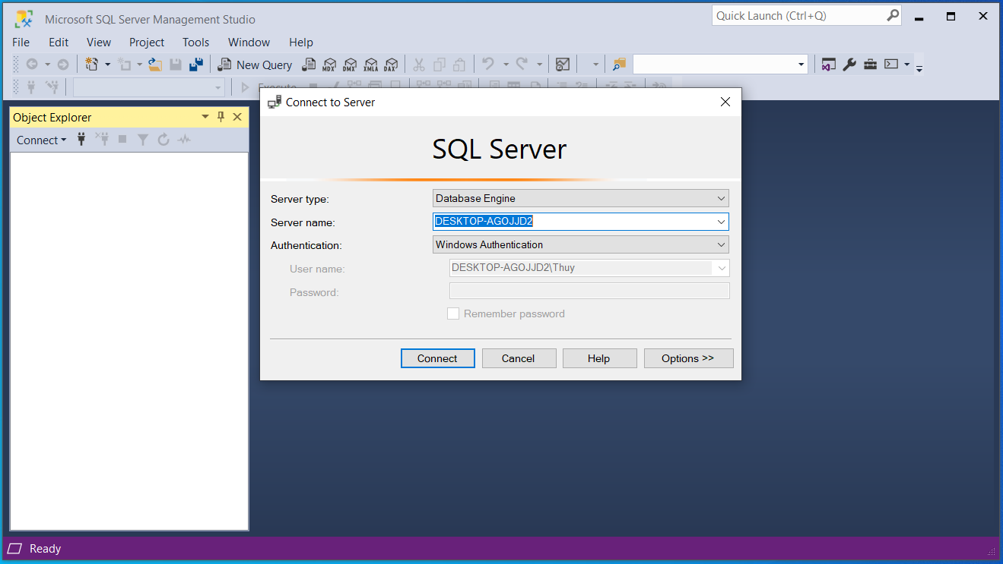

Click Connect

Giao diện sau khi kết nối thành công:

